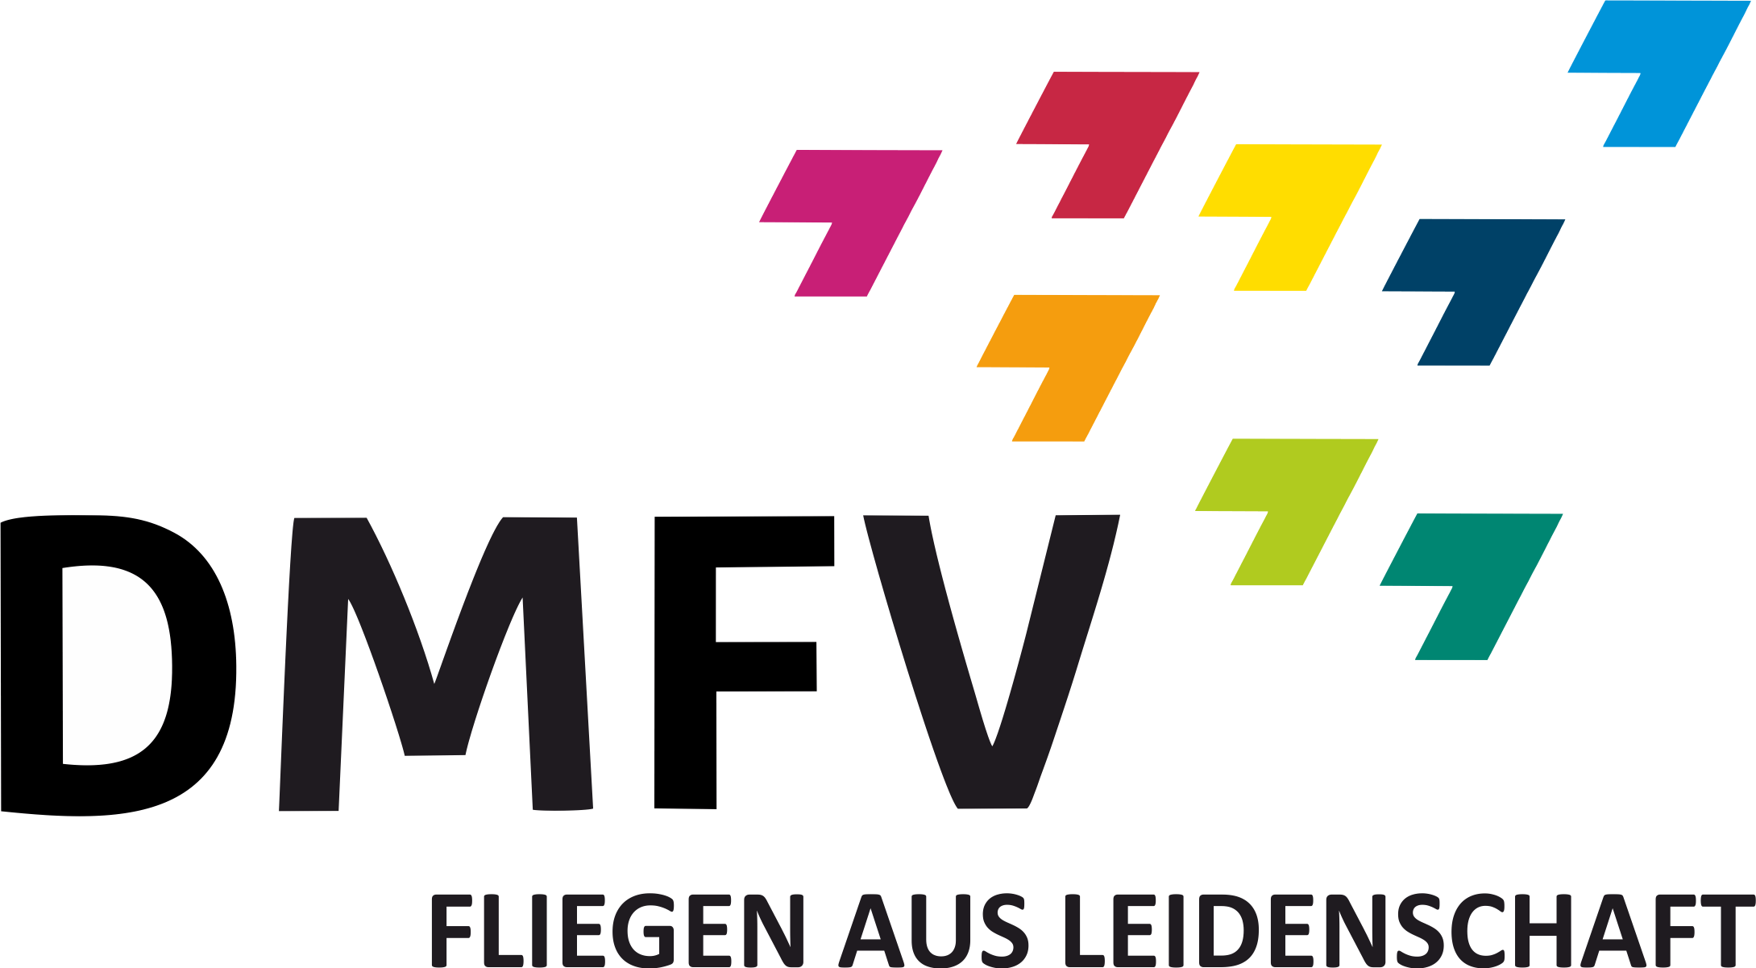
Vereinslogo
Vereinsanschrift
Kontaktdaten

Flugordnung
Dem MFC … ist mit Datum vom … eine Betriebs-/Aufstiegserlaubnis der Landesluftfahrtbehörde erteilt worden. Die darin enthaltenen Auflagen und Nebenbestimmungen sind einzuhalten. Die nachfolgend dargestellte Flugordnung ist Bestandteil der Betriebs-/Aufstiegserlaubnis.
- Jeder Modellpilot hat sich so zu verhalten, dass die öffentliche Sicherheit und Ordnung, insbesondere andere Personen und Sachen nicht gefährdet oder gestört werden.
- Jeder ist verpflichtet, auf den Schutz der Natur und der Umwelt zu achten.
- Gastpiloten melden sich beim Flugleiter oder einem anwesenden Vereinsmitglied und tragen sich mit Namen und Unterschrift im Flugbuch ein, wodurch sie Kenntnis und Einhaltung der Regeln der Betriebsgenehmigung des DMFV und der örtlichen Regeln bzw. der Aufstiegsgenehmigung bestätigen und eine Tagesmitgliedschaft erwerben.
- Der Betrieb von Flugmodellen ist nur mit einer ausreichenden Luftfahrt-Haftpflicht-
versicherung erlaubt.
- Beim Betrieb von Flugmodellen über 2kg Gewicht oder über 120m Flughöhe ist ein
Kenntnisnachweis/Schulungsnachweis eines Verbandes erforderlich, dem eine Betriebsgenehmigung durch das LBA erteilt wurde.
- Auf dem Gelände dürfen Flugmodelle bis … kg Abfluggewicht und mit/ohne
Verbrennungsmotoren betrieben werden.
- Der allgemeine Flugbetrieb beginnt und endet mit der bürgerlichen Dämmerung (etwa 30min vor Sonnenauf- bzw. nach Sonnenuntergang).
Der Flugbetrieb mit Verbrennungsmotoren ist nur zu folgenden Zeiten gestattet:
- an Werktagen 00.00 – 00.00 Uhr
- an Sonn und Feiertagen 00.00 – 00.00 Uhr
- Der maximale Schallpegel für Verbrennungsmotoren beträgt beim
- Betrieb eines Flugmodells mit Kolbenmotoren: … dB(A)
  - zwei Flugmodelle: … dB(A) je Modell
  - drei Flugmodelle: … dB(A) je Modell
- Betrieb eines Flugmodells mit Turbinenantrieb: … dB(A)
- zwei Flugmodelle: … dB(A) je Modell
- Die Einhaltung der maximalen Schallpegelwerte der Flugmodelle wird durch Kontrolle der Lärmpässe sichergestellt
- Der gleichzeitige Betrieb von Flugmodellen mit Verbrennungsmotoren ist bei Kolbenantrieben auf … und bei Turbinenantrieben auf … begrenzt.
- Bei mehr als … Piloten, die gleichzeitig aktiv am Modellflugbetrieb teilnehmen, ist ein Flugleiter zu bestimmen. Der Flugleiter wird unter den anwesenden Piloten in Abstimmung festgelegt. Dieser führt das Flugbuch und darf während der Zeit seines Dienstes kein Modell steuern. Der Flugleiter regelt den Flugbetrieb, wobei seinen Anweisungen Folge zu leisten ist.
Aktiv am Modellflugbetrieb nimmt teil, wer sich ins Flugbuch einträgt oder in der flyDMFV-App einen Flug startet.
- Der für erlaubnispflichtige Flugmodelle vorgegebene Flugraum ist in der Grafik dargestellt.
- Der Überflug von Piloten- und Vorbereitungsraum, Parkflächen und Zuschauerbereich ist nicht gestattet. Das Überfliegen von einzelnen Personen im Flugraum hat mit einer Flughöhe von 25m oder mehr zu erfolgen.
- Die in der Grafik dargestellte Start und Landebahn ist ständig freizuhalten. Es ist auf startende bzw. landende Flugmodelle zu achten.
- Für die am Flugbetrieb teilnehmenden Piloten besteht absolutes Alkoholverbot. Esgilt die 0,0 Promille-Grenze.
- Bei Unfällen ist der Vorstand unter Tel. 0123456789 und ggf. der Rettungsdienst unter 112 zu informieren und das Ereignis im Flugbuch zu vermerken.
- Die Erste-Hilfe-Ausrüstung befindet sich… . Es kann auch auf die Ausrüstung eines KFZ
zurückgegriffen werden.
Gültig ab 01.09.2025
Der Vorstand

